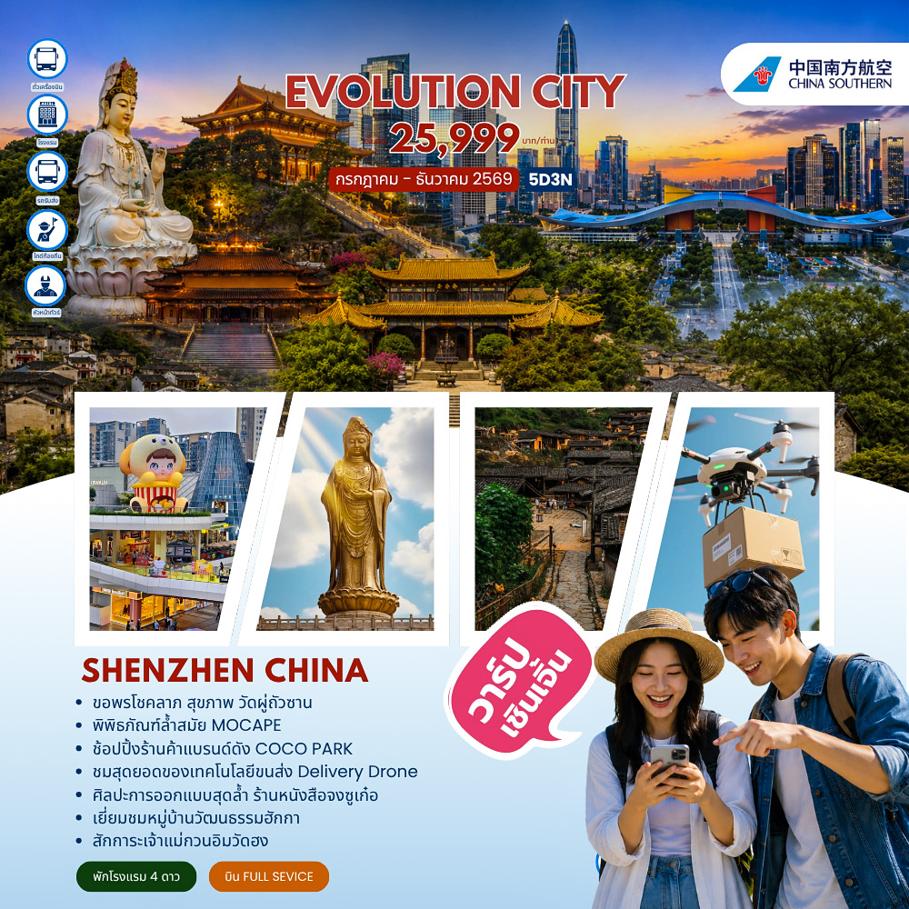

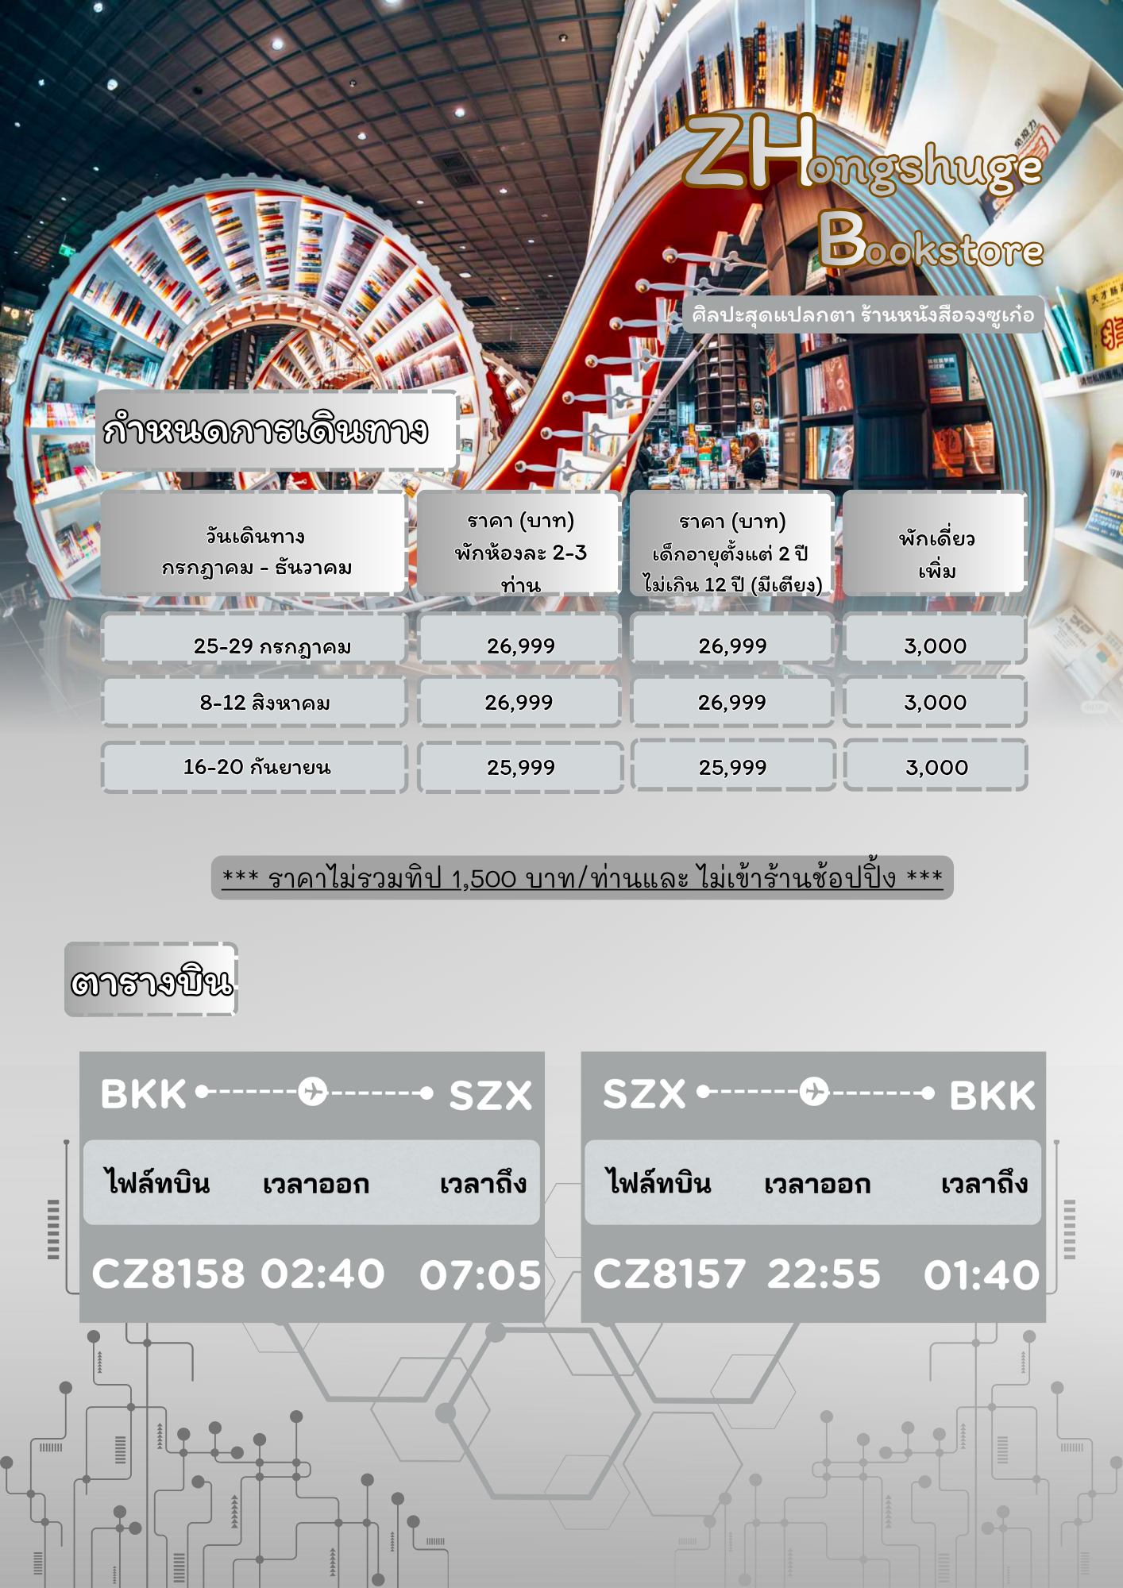

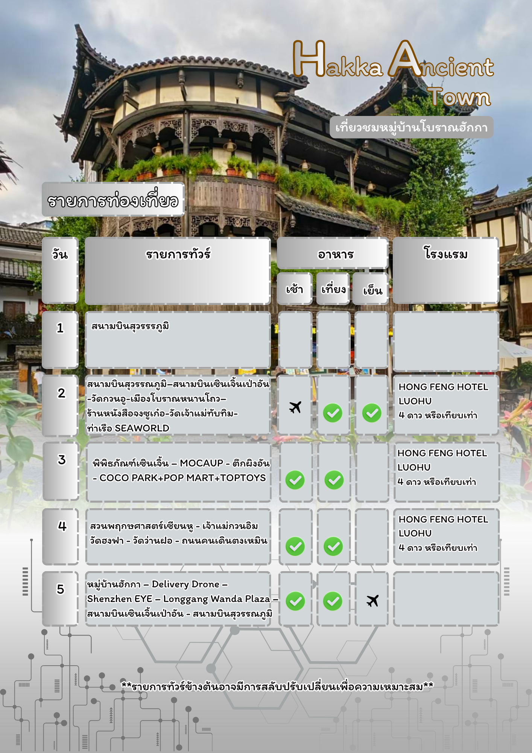

กำหนดการเดินทาง กรกฎาคม - ธันวาคม 2569
วันแรก สนามบินสุวรรณภูมิ

23.30 น. พร้อมกัน ณ สนามบินสุวรรณภูมิ อาคารผู้โดยสารขาออกชั้น 4 เคาน์เตอร์สายการบินไชน่าเซาเทิร์น แอร์ไลน์ CHINA SOUTHERN AIRLINES (CZ)
หมายเหตุ : เคาน์เตอร์เช็คอินปิดบริการก่อนเวลาเครื่องออก 60 นาที และไม่มีประกาศเตือนผู้โดยสารขึ้นเครื่อง ดังนั้นผู้โดยสารจำเป็นต้องพร้อม ณ ประตูขึ้นเครื่องก่อนเวลาเครื่องออกอย่างน้อย 45 นาที
วันที่สอง สนามบินสุวรรณภูมิ – สนามบินเซินเจิ้นเป่าอัน - วัดกวนอู - เมืองโบราณหนานโถว – ร้านหนังสือจงซูเก๋อ - วัดเจ้าแม่ทับทิม - ท่าเรือ SEAWORLD (-/L/D)

02.40 น. ออกเดินทางสู่เขตบริหารพิเศษฮ่องกง ประเทศจีนโดยเที่ยวบิน CZ 8158
บริการอาหารและเครื่องดื่มบนเครื่อง
(น้ำหนักกระเป๋าโหลดใต้ท้องเครื่อง ท่านละ 1 ใบ น้ำหนักรวมสูงสุดไม่เกิน 23 กิโลกรัม และถือขึ้นเครื่องได้อีกท่านละ 1 ใบ ไม่เกิน 5 กิโลกรัม)
07.05 น. เดินทางถึง สนามบินนานาชาติเซินเจิ้นเป่าอัน(เวลาท้องถิ่นเร็วกว่าประเทศไทย 1 ชั่วโมง) ผ่านพิธีการตรวจเอกสารการเข้าเมืองแล้ว….นำท่านเดินทางสู่ เมืองเซินเจิ้น เป็นมหานครสมัยใหม่ที่ตั้งอยู่ทางตอนใต้ของประเทศจีน ถือเป็นหนึ่งในศูนย์กลางเศรษฐกิจ เทคโนโลยี และนวัตกรรมที่สำคัญที่สุดของประเทศจีน ในอดีตนั้นเซินเจิ้นเคยเป็นเพียง หมู่บ้านชาวประมงขนาดเล็ก แต่เมื่อในปี ค.ศ. 1980 รัฐบาลจีนได้ประกาศให้เมืองนี้เป็นเขตเศรษฐกิจพิเศษแห่งแรกของประเทศ ทำให้เกิดการพัฒนาอย่างรวดเร็ว ทั้งด้านอุตสาหกรรม การค้า และเทคโนโลยี จนกลายเป็นหนึ่งในเมืองที่เติบโตเร็วที่สุดในโลกอีกด้วย
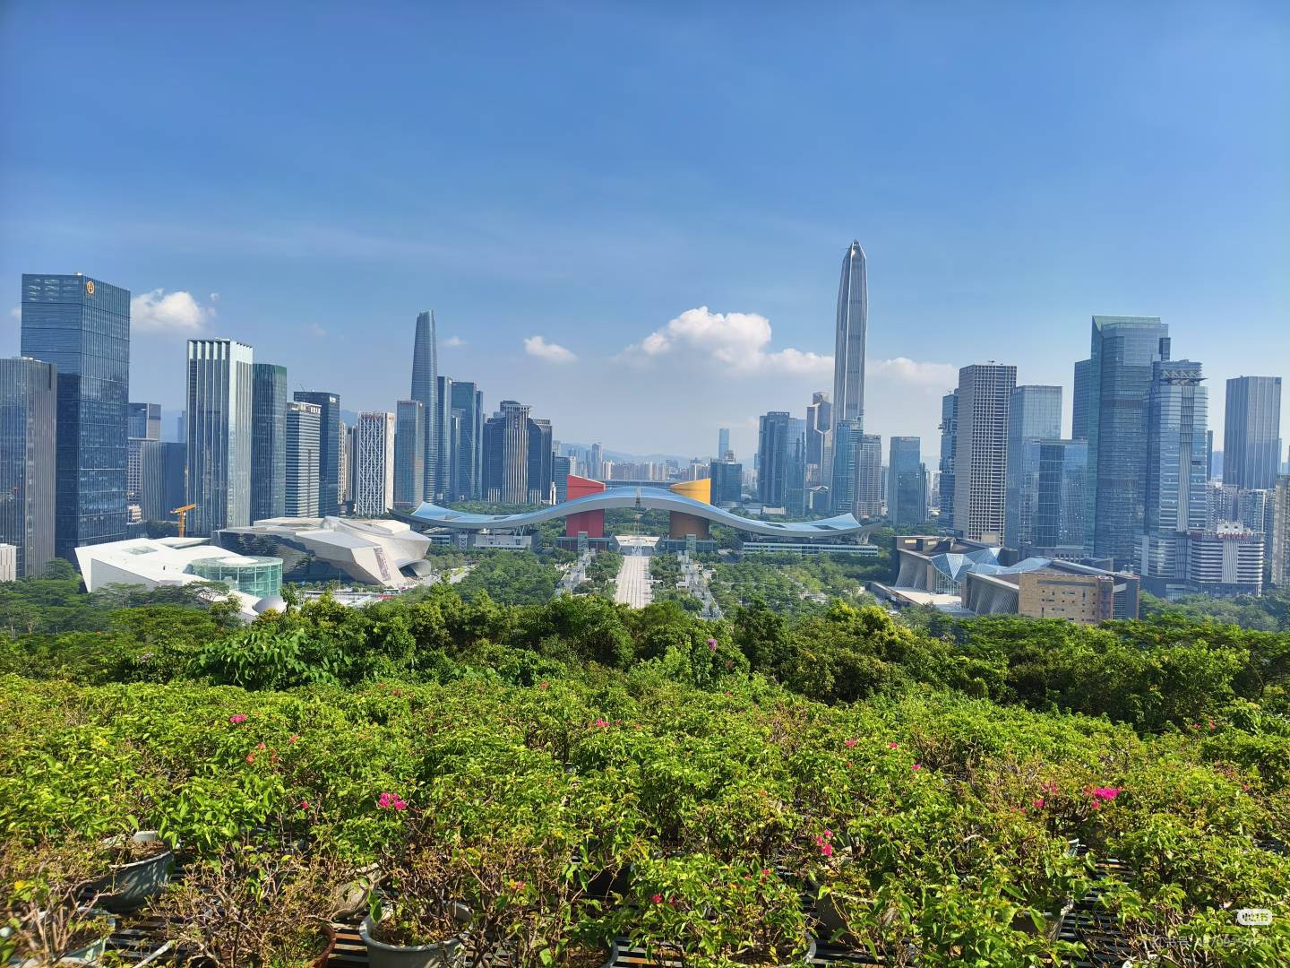
จากนั้นนำท่านเดินทางสู่ วัดกวนอู เป็นสถานที่ศักดิ์สิทธิ์ที่ชาวจีนให้ความเคารพอย่างมาก เพราะอุทิศให้กับเทพเจ้ากวนอู วีรบุรุษผู้มีชื่อเสียงในยุคสามก๊ก ซึ่งภายหลังได้รับการยกย่องให้เป็นสัญลักษณ์ของ ความซื่อสัตย์ ความกล้าหาญ และความยุติธรรม ภายในวัดมักประดิษฐานรูปปั้นกวนอูขนาดใหญ่ในลักษณะ ใบหน้าสีแดง หนวดยาว มือถือทวนยาว (ง้าวมังกรเขียว) ซึ่งเป็นสัญลักษณ์ของความกล้าหาญ นักธุรกิจ พ่อค้า และประชาชนทั่วไปนิยมมาสักการะเพื่อขอพรในเรื่อง ความเจริญรุ่งเรือง ความสำเร็จในการค้าขาย และความปลอดภัยในชีวิต
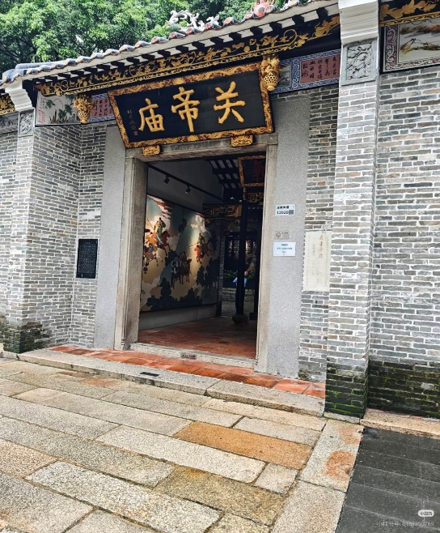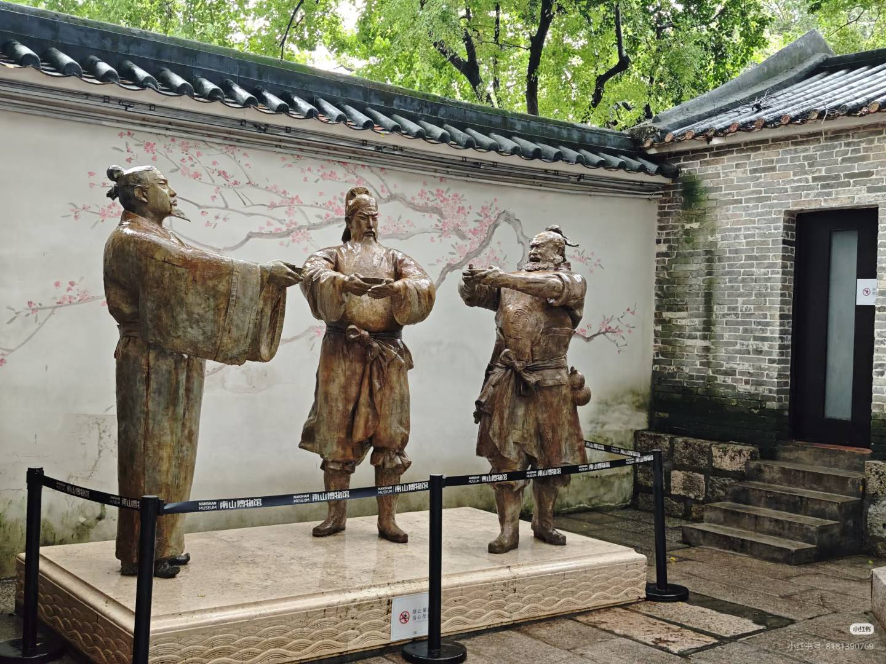

นำท่านเดินเที่ยวเล่น เมืองโบราณหนานโถว เมืองโบราณแห่งนี้มีประวัติย้อนไปกว่า 1,700 ปี โดยในอดีตเคยเป็นศูนย์กลางการปกครองและเมืองหน้าด่านสำคัญของมณฑลกวางตุ้งในสมัยราชวงศ์ต่าง ๆ ก่อนที่เซินเจิ้นจะพัฒนาเป็นเมืองเศรษฐกิจพิเศษในปัจจุบัน ภายในพื้นที่ยังคงหลงเหลือ กำแพงเมืองเก่า ซุ้มประตูโบราณ วัด ศาลเจ้า และบ้านเรือนแบบจีนดั้งเดิม ซึ่งสะท้อนถึงวิถีชีวิตของชุมชนในอดีต
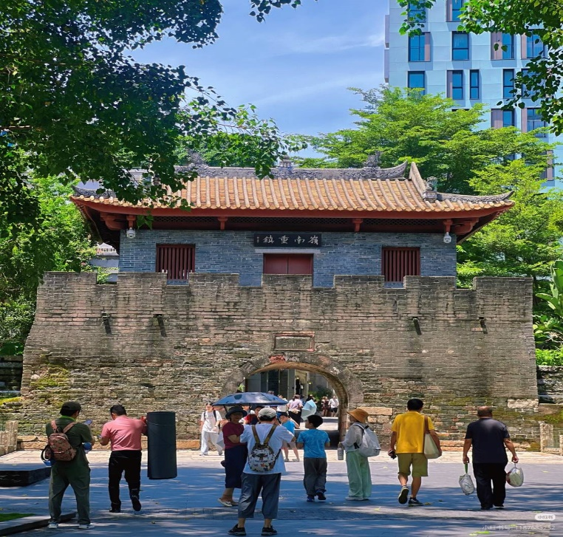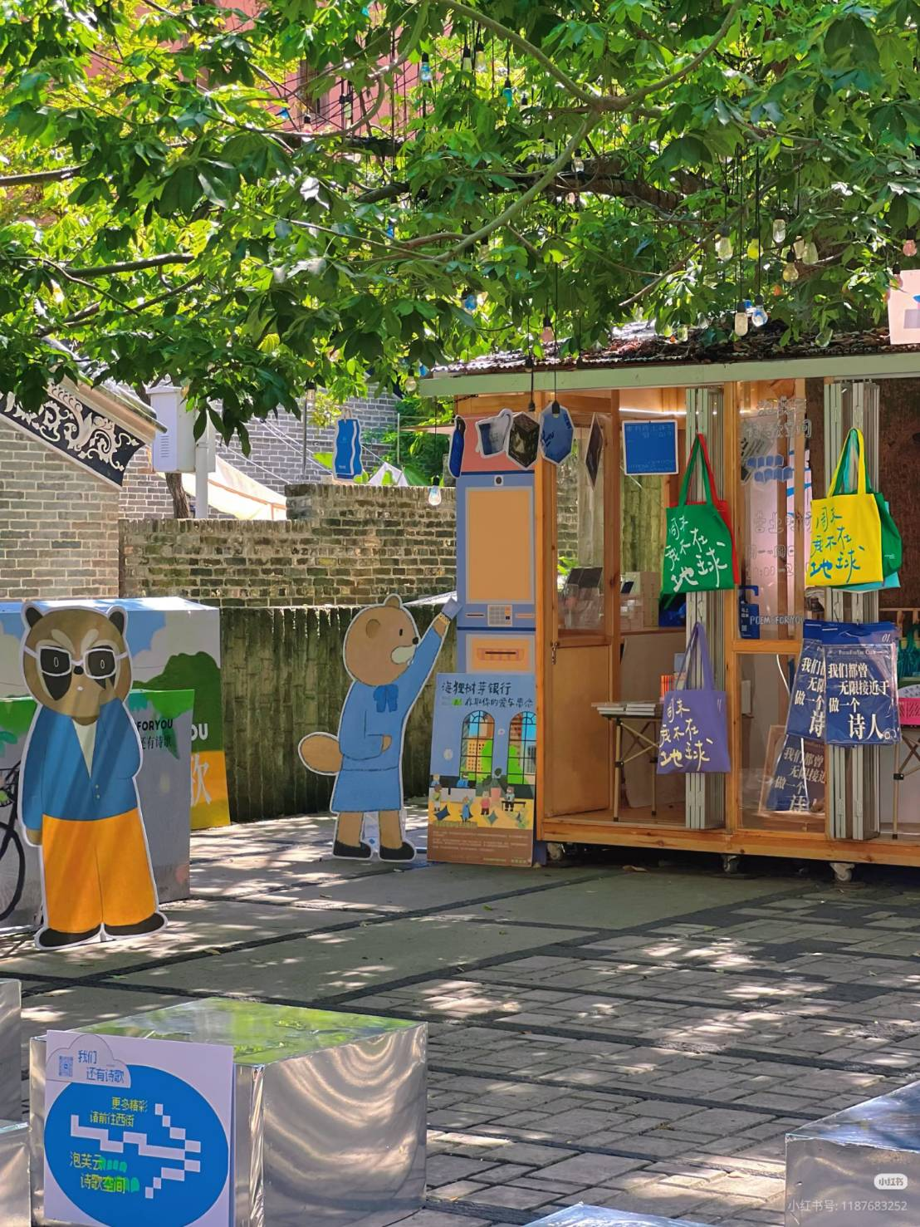
นำท่านเดินทางสู่ ร้านหนังสือจงซูเก๋อ ร้านหนังสือแห่งนี้ก่อตั้งโดยบริษัท Zhongshuge ซึ่งมีแนวคิดในการสร้างพื้นที่อ่านหนังสือที่ผสมผสาน วัฒนธรรม ความรู้ และศิลปะการออกแบบ เข้าด้วยกัน ภายในร้านตกแต่งด้วยชั้นหนังสือที่จัดเรียงอย่างเป็นระเบียบ พร้อมกระจกสะท้อนและแสงไฟที่ออกแบบอย่างสร้างสรรค์ ทำให้เกิดมุมมองที่ดูเหมือน ทางเดินหนังสือที่ไม่มีที่สิ้นสุด สร้างบรรยากาศที่ทั้งสวยงามและน่าประทับใจ ยังมีพื้นที่สำหรับ อ่านหนังสือ พักผ่อน ถ่ายภาพ และคาเฟ่เล็ก ๆ
กลางวัน บริการอาหารกลางวัน ณ ภัตตาคาร
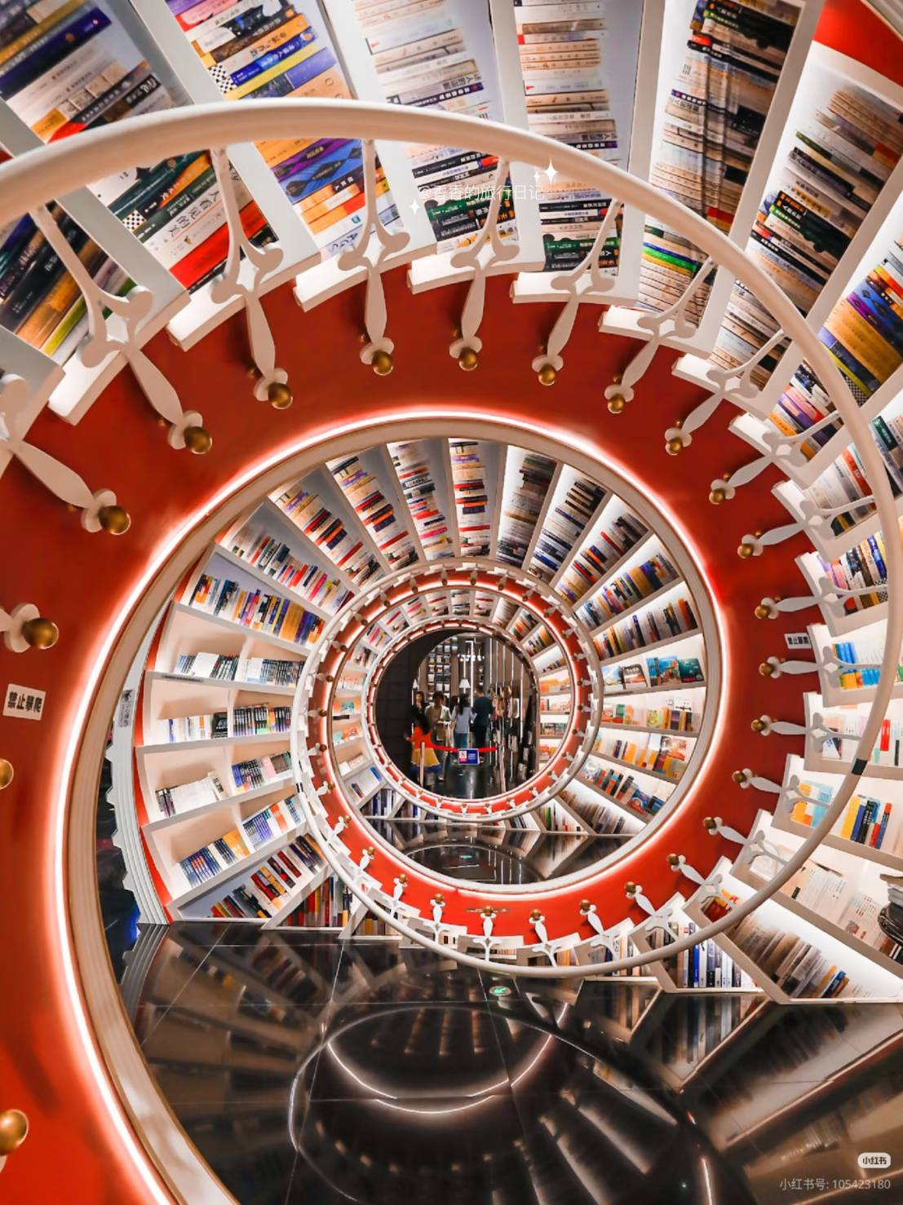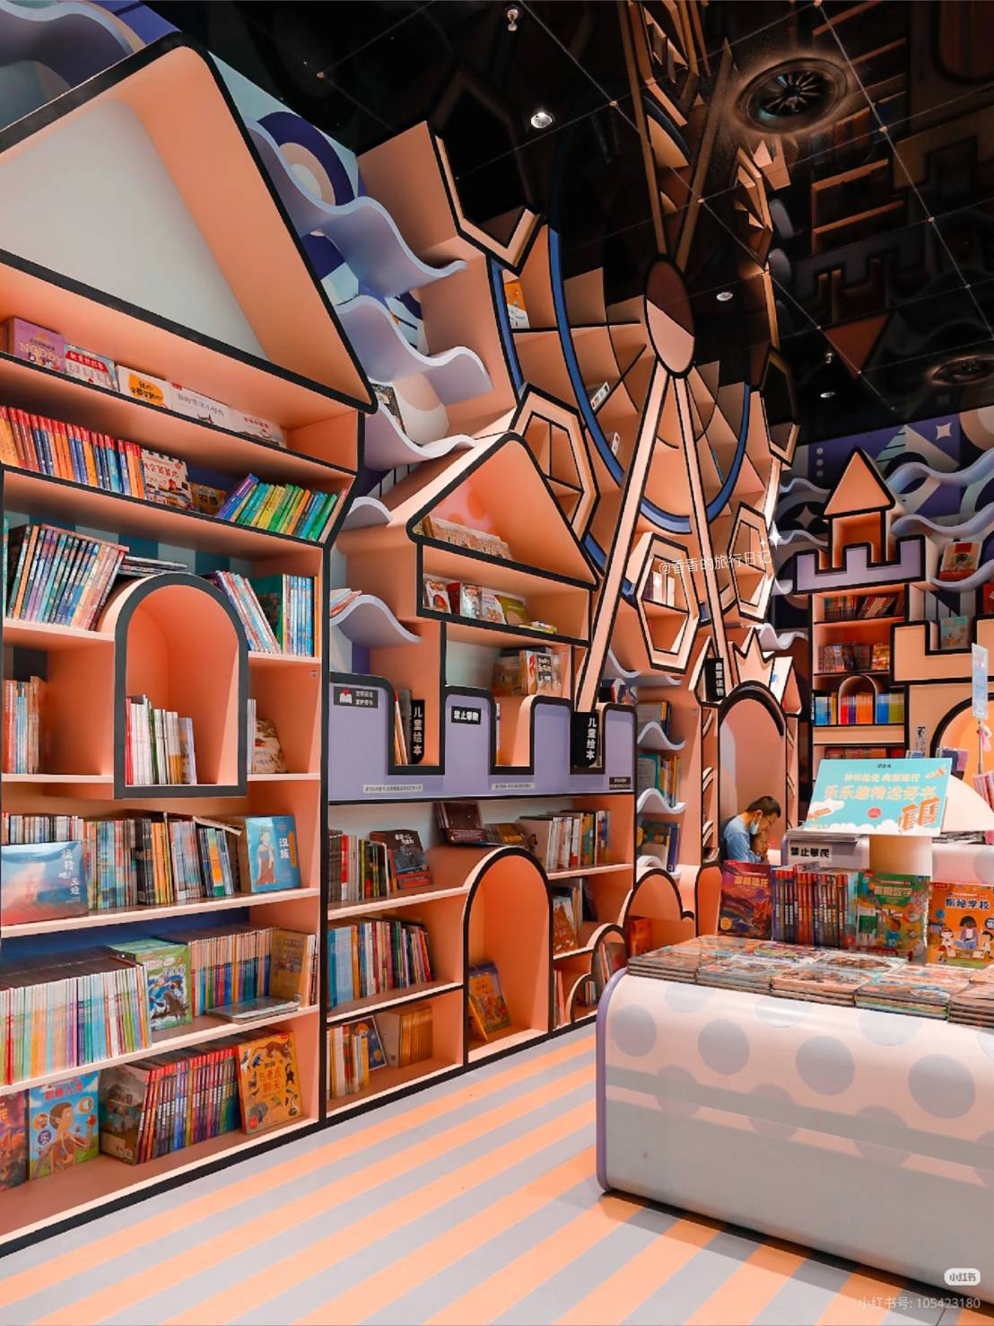

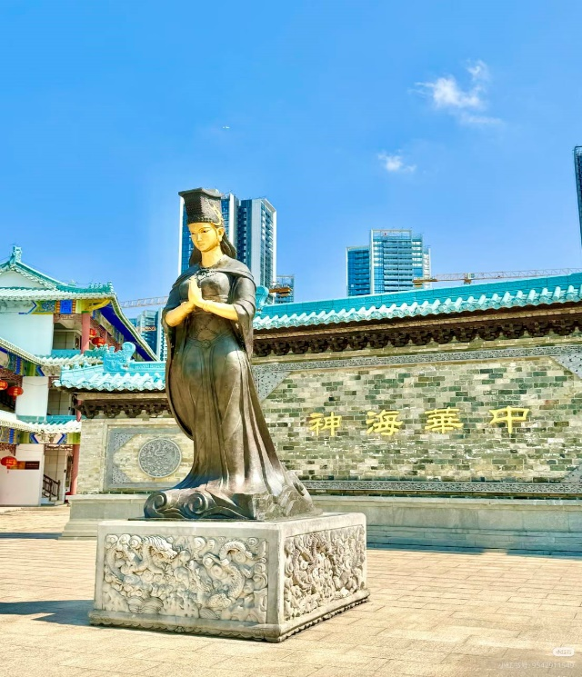
นำท่านสักการะเพื่อความเป็นสิริมงคล
วัดเจ้าแม่ทับทิม ตั้งอยู่บริเวณเขตหนานซานของเมือง Shenzhen เป็นศาลเจ้าที่อุทิศให้กับ เจ้าแม่ทับทิม หรือเทพีแห่งท้องทะเล ซึ่งชาวจีนเรียกว่า Mazu เทพเจ้าที่ชาวประมงและผู้เดินเรือให้ความเคารพนับถืออย่างสูง วัดแห่งนี้มีประวัติยาวนานหลายร้อยปี โดยสร้างขึ้นเพื่อขอพรให้การเดินเรือปลอดภัย และคุ้มครองผู้ที่ทำมาหากินทางทะเล ในอดีตบริเวณนี้เคยเป็นท่าเรือสำคัญของชายฝั่งจีนตอนใต้ ทำให้ชาวบ้านและกะลาสีเรือมักมาสักการะเจ้าแม่ทับทิมก่อนออกเดินทาง
ชมเรือสำราญขนาดใหญ่ “หมิงฮวา“ ท่าเรือ SEAWORLD ที่ตั้งอยู่ในย่านเชอโข่วของเมือง เป็นแหล่งท่องเที่ยวและศูนย์รวมความบันเทิงริมทะเลที่มีชื่อเสียงของเมือง โดยมีบรรยากาศทันสมัย รายล้อมไปด้วยร้านอาหาร คาเฟ่ แหล่งช้อปปิ้ง และพื้นที่พักผ่อนสำหรับนักท่องเที่ยว จุดเด่นของสถานที่แห่งนี้ก็คือ”เรือที่จอดอยู่กลางลานบริเวณท่าเรือ เดิมทีเรือลำนี้เคยเป็นเรือโดยสารระดับหรู ก่อนจะถูกนำมาปรับปรุงให้กลายเป็นแลนด์มาร์กสำคัญของซีเวิลด์
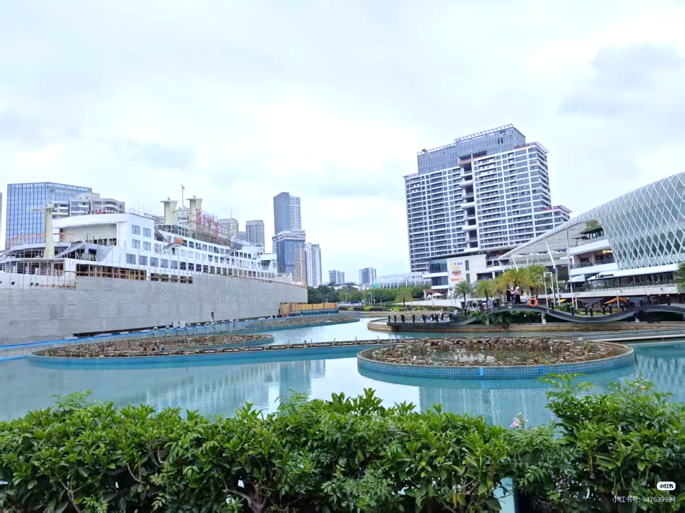
ค่ำ บริการอาหารค่ำ ณ ภัตตาคาร
ที่พัก HONG FENG HOTEL LUOHU ระดับ 4 ดาวหรือเทียบเท่า
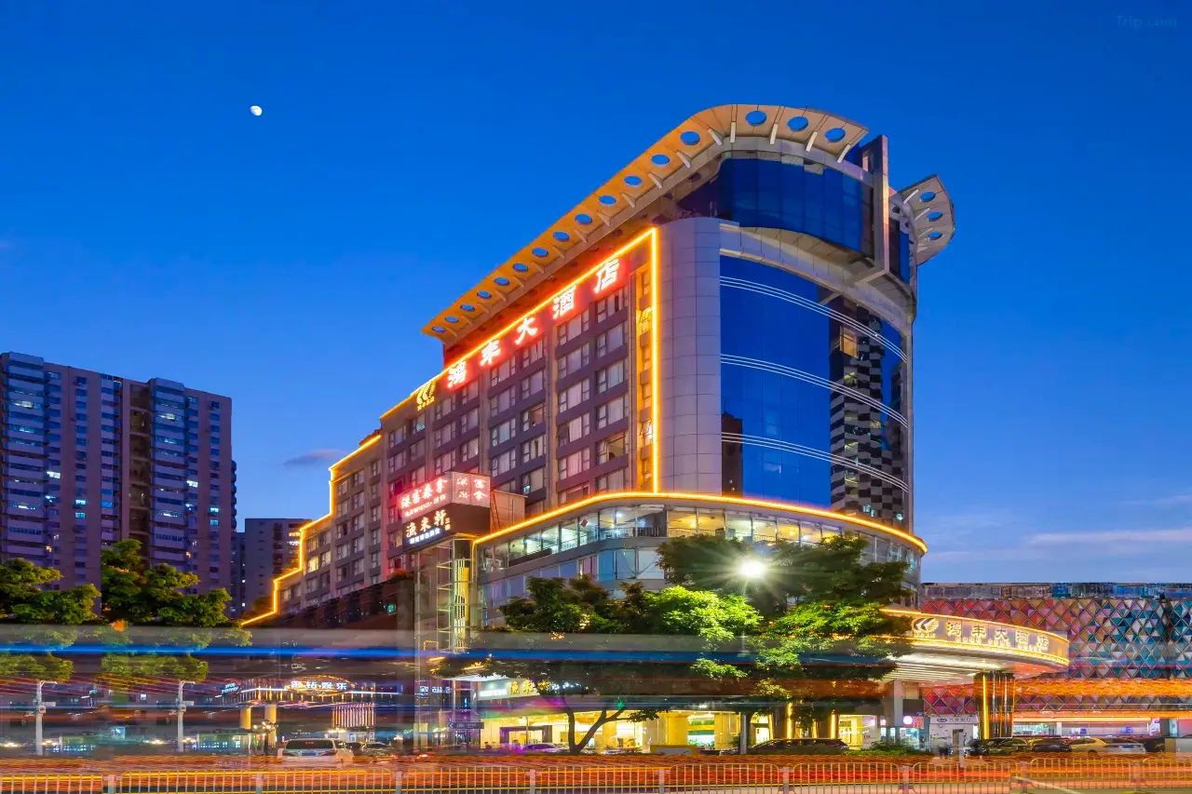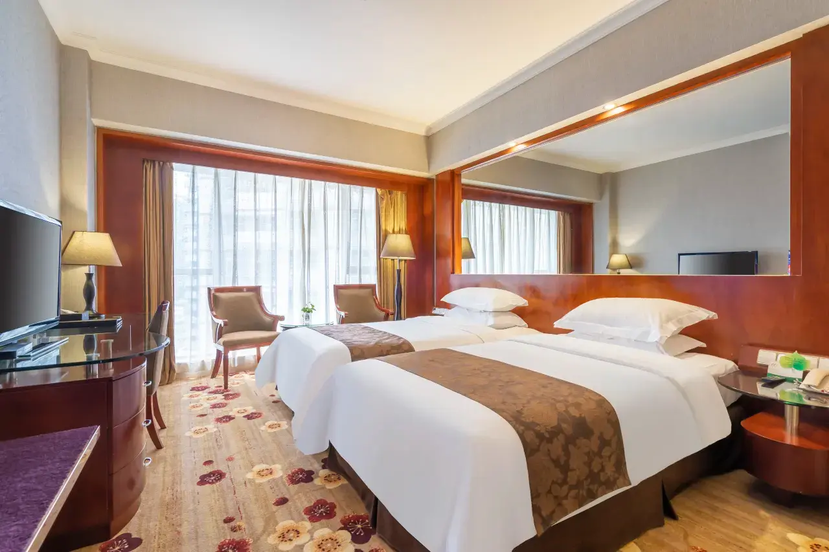
วันที่สาม พิพิธภัณฑ์เซินเจิ้น – MOCAUP - ตึกผิงอัน - COCO PARK+POP MART+TOPTOYS (B/L/-)

เช้า บริการอาหารเช้า ณ ห้องอาหารของโรงแรม
นำท่านเดินทางสู่ พิพิธภัณฑ์เซินเจิ้น เป็นพิพิธภัณฑ์สำคัญของเมือง ที่จัดแสดงเรื่องราวเกี่ยวกับ ประวัติศาสตร์ วัฒนธรรม และการพัฒนาเมืองเซินเจิ้น ตั้งแต่อดีตจนถึงปัจจุบัน โดยตั้งอยู่บริเวณศูนย์ราชการและศูนย์วัฒนธรรมของเมือง นักท่องเที่ยวจะได้เรียนรู้เกี่ยวกับ วิถีชีวิตของชาวกวางตุ้ง ประเพณีท้องถิ่น และการเปลี่ยนแปลงของเมืองตลอดหลายทศวรรษที่ผ่านมา รวมถึงการเติบโตอย่างรวดเร็วของเซินเจิ้นในฐานะหนึ่งในเมืองที่พัฒนาเร็วที่สุดของประเทศจีน
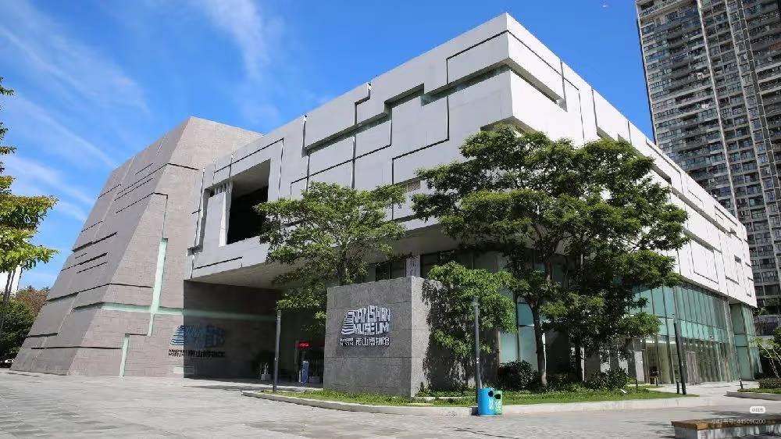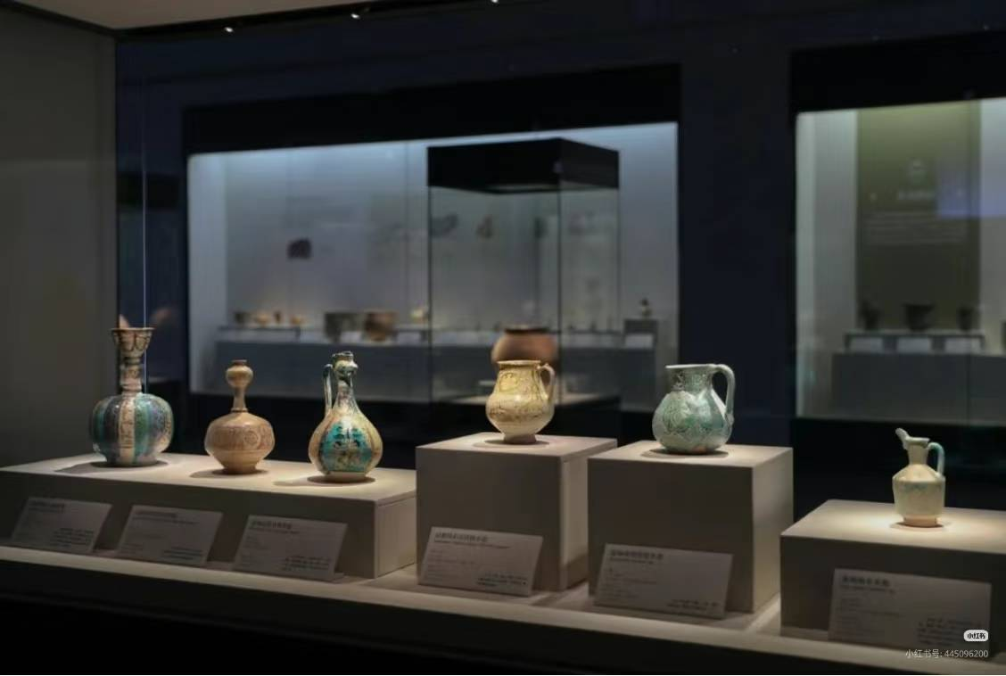
ต่อด้วยพิพิธภัณฑ์สมัยใหม่ที่ตั้งอยู่ในศูนย์กลางวัฒนธรรม MOCAUP โดยชื่อพิพิธภัณฑ์ย่อมาจาก Museum of Contemporary Art and Urban Planning ซึ่งเป็นสถานที่จัดแสดงทั้งงานศิลปะร่วมสมัยและแนวคิดการวางผังเมืองของเซินเจิ้น หนึ่งในจุดเด่นของพิพิธภัณฑ์แห่งนี้ก็คือ โมเดลเมืองเซินเจิ้นขนาดใหญ่ ที่แสดงภาพรวมการวางผังเมือง การพัฒนาเศรษฐกิจ และโครงการก่อสร้างสำคัญของเมือง
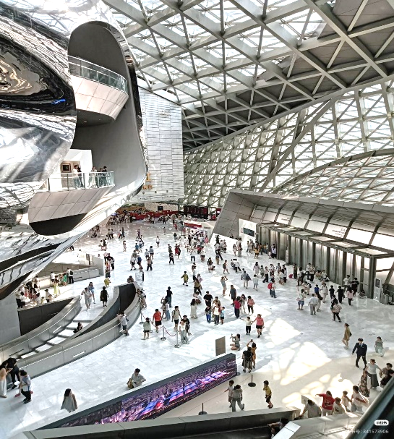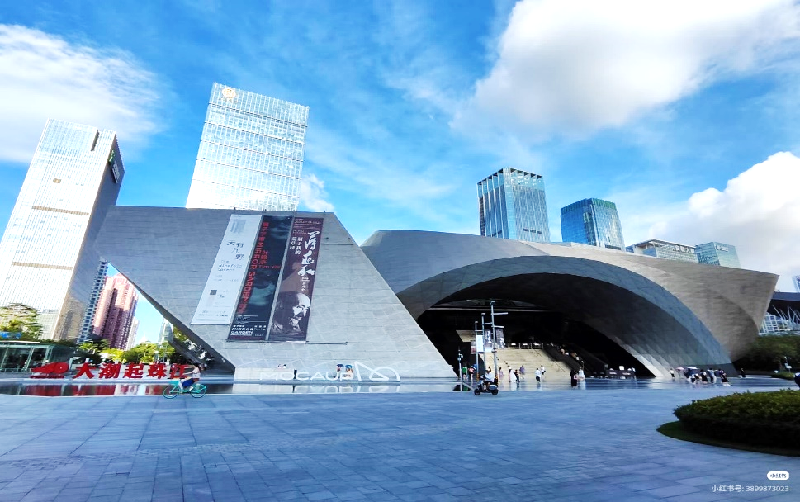
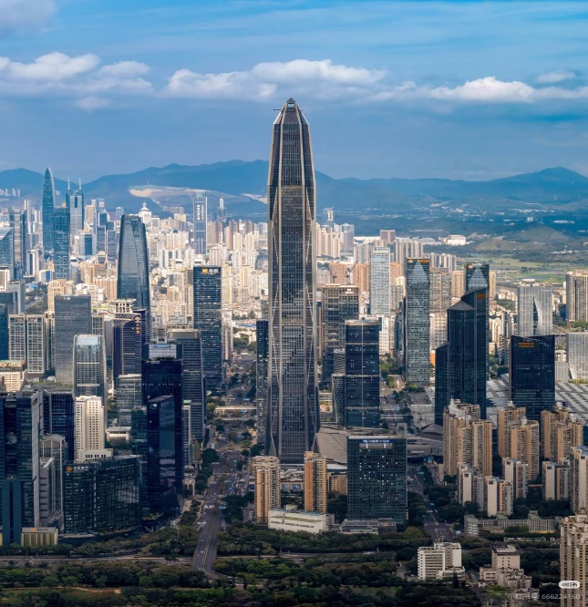
กลางวัน บริการอาหารกลางวัน ณ ภัตตาคาร
นำท่านชมตึกระฟ้าขนาดใหญ่ที่ตั้งอยู่ใจกลางเมือง ตึกผิงอัน เป็นตึกที่ตั้งอยู่ใจกลางเมือง และถือเป็นหนึ่งในสัญลักษณ์สำคัญของความทันสมัยและความเจริญทางเศรษฐกิจของเมืองเซินเจิ้น อาคารแห่งนี้มีความสูงอยู่ที่ประมาณ 599 เมตร จำนวน 115 ชั้น และเป็นหนึ่งในตึกที่สูงที่สุดในประเทศจีน
ช้อปปิ้งตามอัธยาศัยที่ COCO PARK เป็นศูนย์การค้าและแหล่งไลฟ์สไตล์ยอดนิยม ภายในมีร้านค้าแบรนด์ดัง ร้านอาหาร คาเฟ่ และแหล่งบันเทิงมากมาย รวมถึงร้านของเล่นและสินค้าคาแรคเตอร์ยอดนิยมอย่าง POP MART และ TOP TOY ที่จำหน่ายฟิกเกอร์และของสะสมจากการ์ตูนและแอนิเมชัน ทำให้ที่นี่เป็นจุดหมายที่ถูกใจทั้งวัยรุ่นและนักท่องเที่ยว
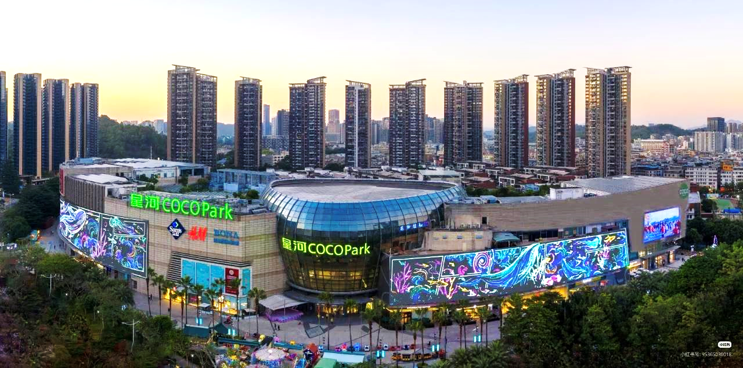
***อืสระมื้ออาหารค่ำตามอัธยาศัย ***
ที่พัก HONG FENG HOTEL LUOHU ระดับ 4 ดาวหรือเทียบเท่า

วันที่สี่ สวนพฤกษศาสตร์เซียนหู - เจ้าแม่กวนอิมวัดฮงฟา - วัดว่านฝอ - ถนนคนเดินตงเหมิน
(B/L/-)

เช้า บริการอาหารเช้า ณ ห้องอาหารของโรงแรม
นำท่านมุ่งหน้าสู่ สวนพฤกษศาสตร์เซียนหู สวนแห่งนี้มีพื้นที่กว้างขวางและรวบรวมพันธุ์พืชนานาชนิดจากทั่วโลก ทั้งไม้ดอก ไม้ประดับ พืชสมุนไพร และพันธุ์ไม้หายาก ภายในสวนถูกแบ่งออกเป็นโซนต่าง ๆ จากนั้นนำท่านสักการะรูปเคารพของ เจ้าแม่กวนอิมวัดฮงฟา ตั้งอยู่ภายใน พื้นที่ของสวนพฤกษศาสตร์เซียนหู ซึ่งเป็นวัดพุทธที่มีชื่อเสียง บรรยากาศเงียบสงบ รายล้อมด้วยภูเขาและธรรมชาติ ทำให้วัดแห่งนี้เป็นศูนย์รวมศรัทธาที่สำคัญของชาวเมือง ภายในวัดประดิษฐานรูปเคารพของ เจ้าแม่กวนอิม หรือ Guanyin พระโพธิสัตว์แห่งความเมตตา ซึ่งชาวพุทธและชาวจีนให้ความเคารพนับถืออย่างมาก เชื่อกันว่าเจ้าแม่กวนอิมทรงเปี่ยมด้วยความกรุณา คอยช่วยเหลือผู้ที่ตกทุกข์ได้ยาก และประทานพรให้ผู้ที่มากราบไหว้มีความสุข ความสมหวัง และความสงบในชีวิต
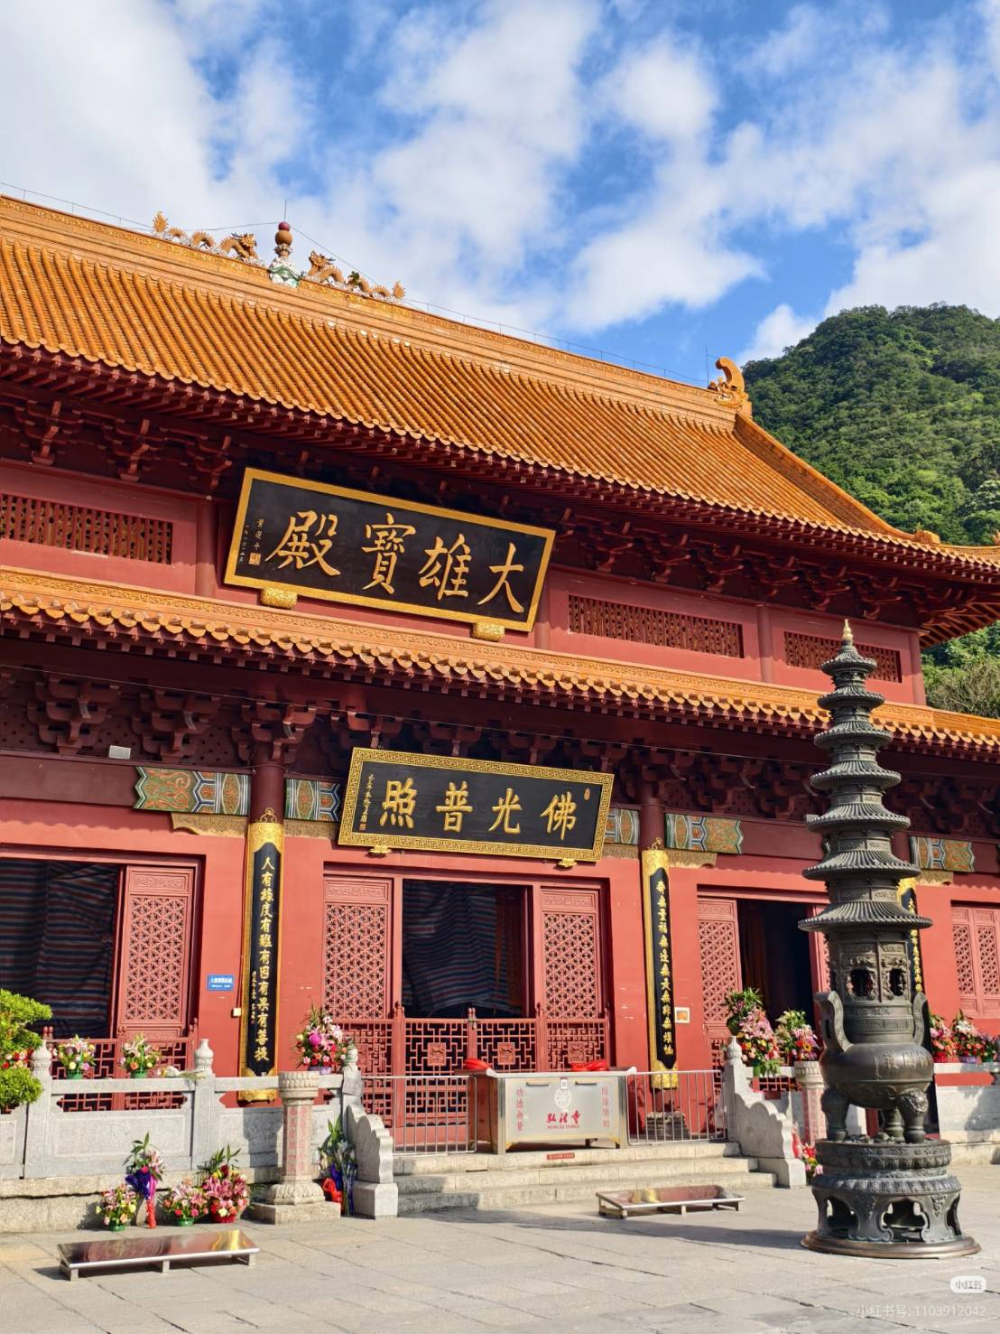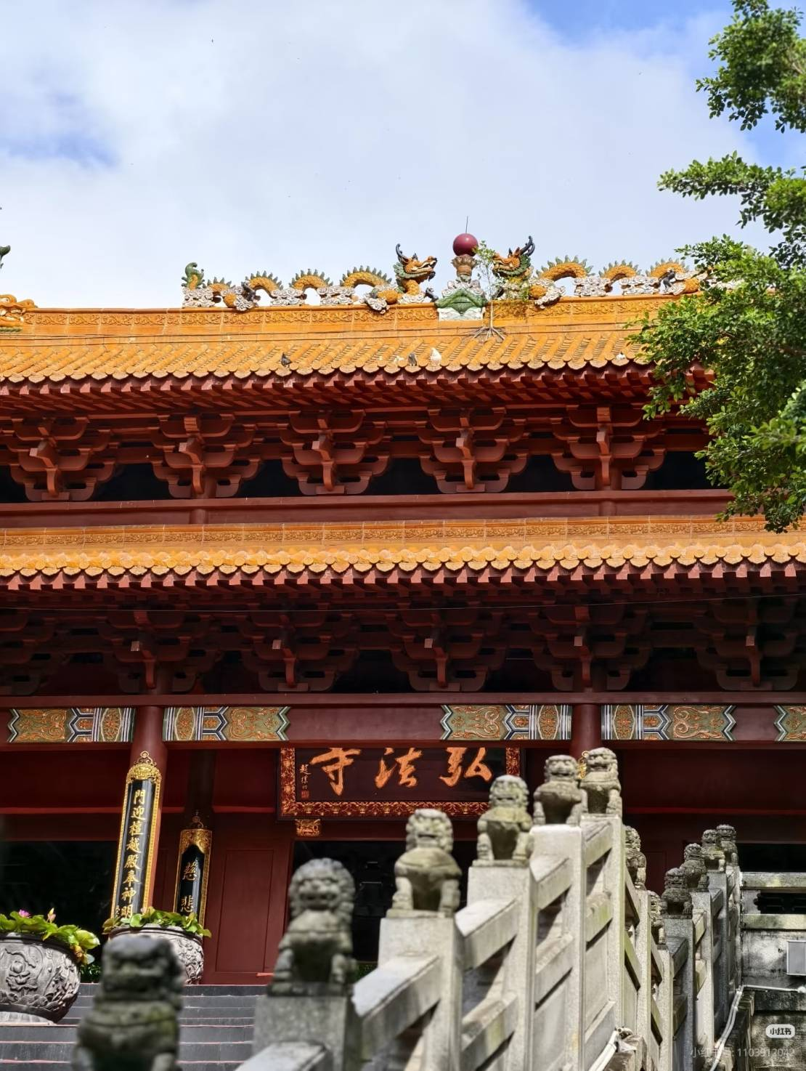

กลางวัน บริการอาหารกลางวัน ณ ภัตตาคาร
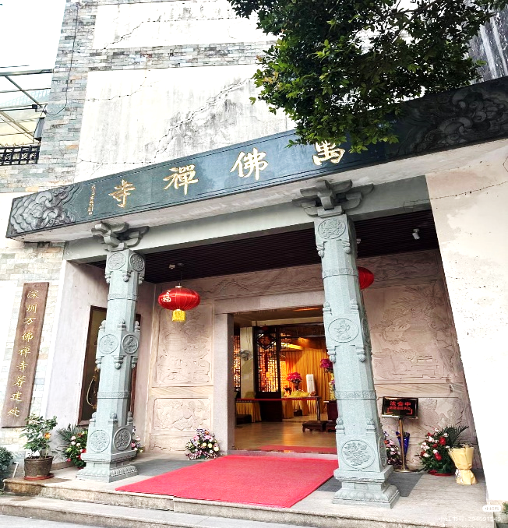
นำท่านเดินทางสู่ วัดว่านฝอ คำว่า “ว่านฝอ” มีความหมายว่า วัดหมื่นพระพุทธรูป ซึ่งสื่อถึงการประดิษฐานพระพุทธรูปจำนวนมากภายในวัด ถือเป็นสถานที่ศักดิ์สิทธิ์ที่ชาวพุทธและชาวท้องถิ่นนิยมมาสักการะเพื่อความเป็นสิริมงคล ภายในวัดมีสถาปัตยกรรมแบบวัดจีนดั้งเดิม โดดเด่นด้วยอาคารศาลาและหลังคากระเบื้องโค้งประดับลวดลายมังกรตามความเชื่อจีน จัดเรียงอย่างสวยงาม สร้างบรรยากาศที่สงบและศักดิ์สิทธิ์
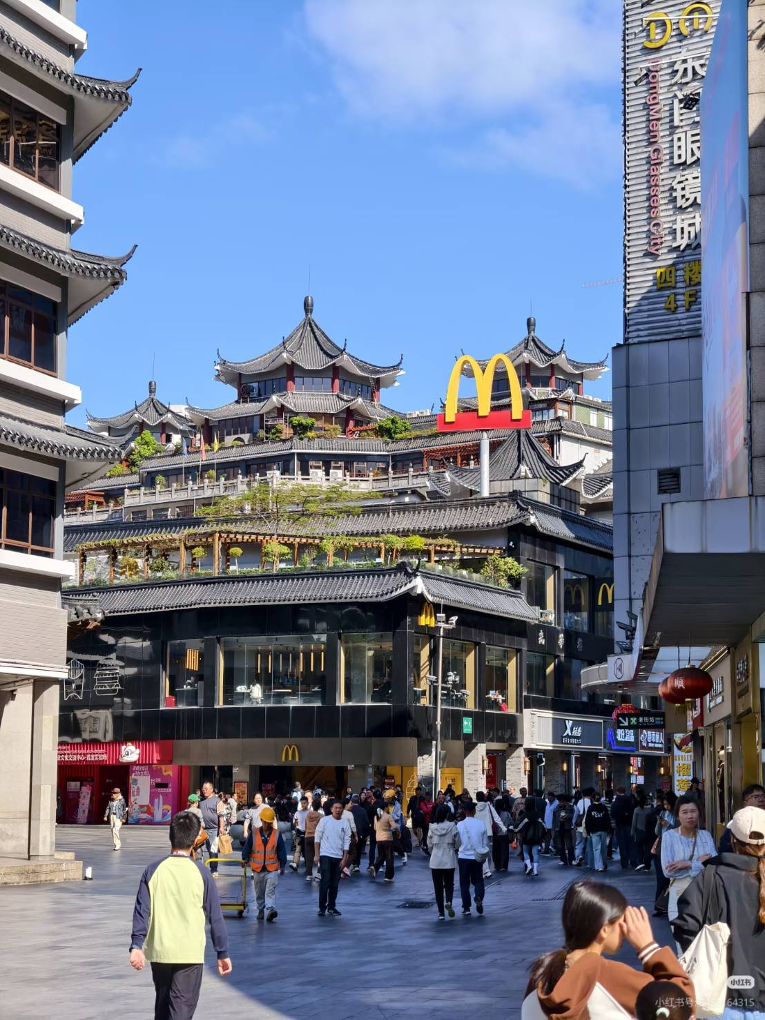
ย่านช้อปปิ้งเก่าแก่และคึกคักที่สุด ถนนคนเดินตงเหมิน โดยคำว่า “ตงเหมิน” มีความหมายว่า ประตูทิศตะวันออก ซึ่งในอดีตบริเวณนี้เคยเป็นศูนย์กลางการค้าและตลาดสำคัญของเมืองตั้งแต่สมัยที่เซินเจิ้นยังเป็นชุมชนขนาดเล็ก ปัจจุบันถนนคนเดินตงเหมินได้รับการพัฒนาให้เป็น แหล่งช้อปปิ้งขนาดใหญ่ เต็มไปด้วยร้านค้า ห้างสรรพสินค้า ร้านแฟชั่น ร้านอาหาร และร้านขายของที่ระลึกมากมาย นักท่องเที่ยวสามารถเลือกซื้อสินค้าได้หลากหลาย ตั้งแต่เสื้อผ้า รองเท้า ของใช้แฟชั่น ไปจนถึงขนมและอาหารท้องถิ่นของจีน
***อืสระมื้ออาหารค่ำตามอัธยาศัย***
ที่พัก HONG FENG HOTEL LUOHU ระดับ 4 ดาวหรือเทียบเท่า

วันที่ห้า หมู่บ้านฮักกา – Delivery Drone – Shenzhen EYE – Longgang Wanda Plaza – สนามบินเซินเจิ้น - สนามบินสุวรรณภูมิ (B/L/-)

เช้า บริการอาหารเช้า ณ ห้องอาหารของโรงแรม

เช้า บริการอาหารเช้า ณ ห้องอาหารของโรงแรม
นำท่านเดินทางสู่หมู่บ้านวัฒนธรรม หมู่บ้านฮักกา ที่สะท้อนถึงวิถีชีวิตและประเพณีของชาวฮักกา ซึ่งเป็นหนึ่งในกลุ่มชาติพันธุ์สำคัญของจีน ตั้งอยู่ในพื้นที่ของเมืองเซินเจิ้น Shen และถือเป็นแหล่งเรียนรู้ทางประวัติศาสตร์และวัฒนธรรมที่น่าสนใจของภูมิภาคกวางตุ้ง ชาวฮักกามีประวัติการอพยพย้ายถิ่นฐานมายาวนาน และมีเอกลักษณ์เฉพาะทั้งด้านภาษา อาหาร และสถาปัตยกรรม ภายในหมู่บ้านยังคงอนุรักษ์ บ้านเรือนแบบฮักกาโบราณ ที่สร้างด้วยกำแพงหนา ลานกว้าง และโครงสร้างที่ออกแบบเพื่อความปลอดภัยและการอยู่อาศัยของครอบครัวขนาดใหญ่
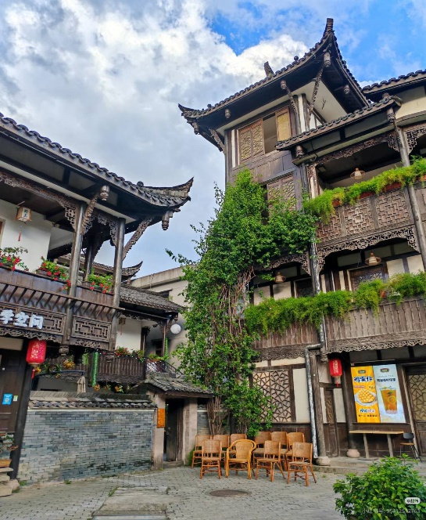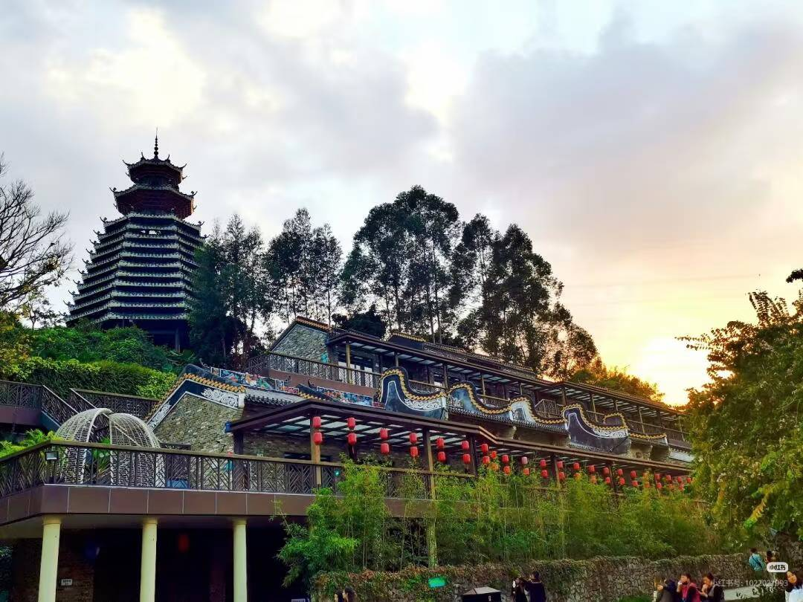
กลางวัน บริการอาหารกลางวัน ณ ภัตตาคาร
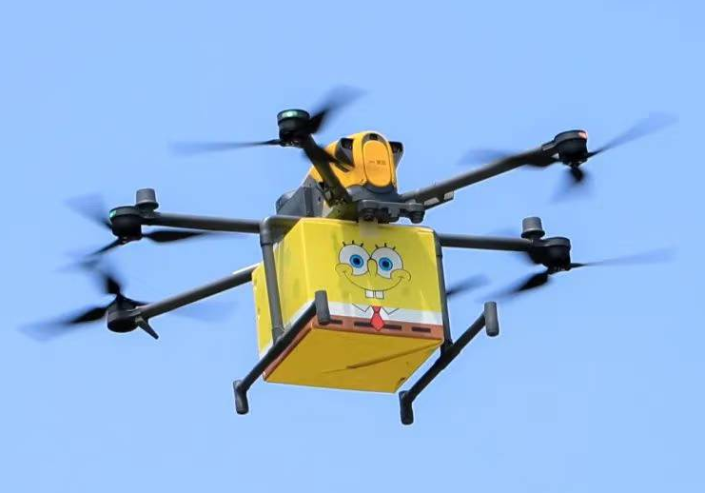
แวะชมเทคโนโลยีการขนส่งสมัยใหม่ Delivery Drone เป็นเทคโนโลยีที่ใช้ โดรนไร้คนขับในการส่งสินค้าและอาหารทางอากาศ ซึ่งกำลังได้รับความนิยมในเมืองเทคโนโลยีอย่าง ที่ถูกยกให้เป็นหนึ่งในศูนย์กลางนวัตกรรมของประเทศจีน

นำท่านชมสถานีรถไฟใต้ดิน Shenzhen EYE ที่มีสถาปัตยกรรมเพดานโดมขนาดใหญ่รูปทรงคล้ายดวงตา จนได้รับฉายาว่า “Eye of Shenzhen” และกลายเป็นจุดถ่ายรูปยอดนิยมของนักท่องเที่ยว
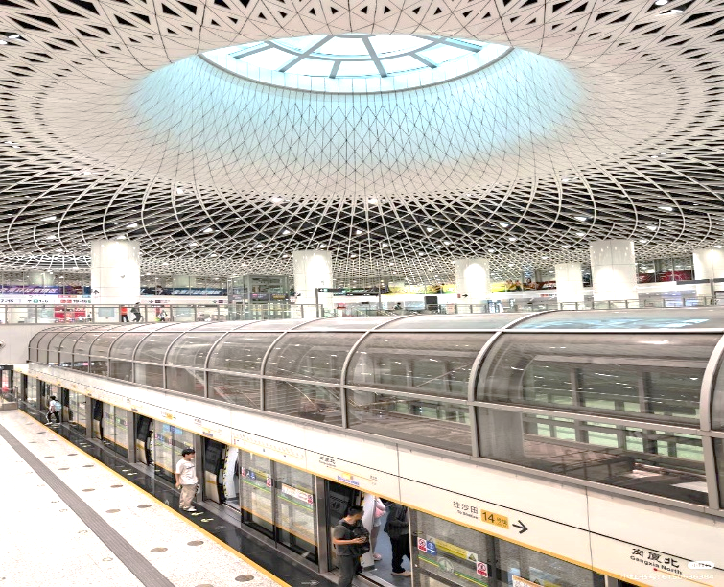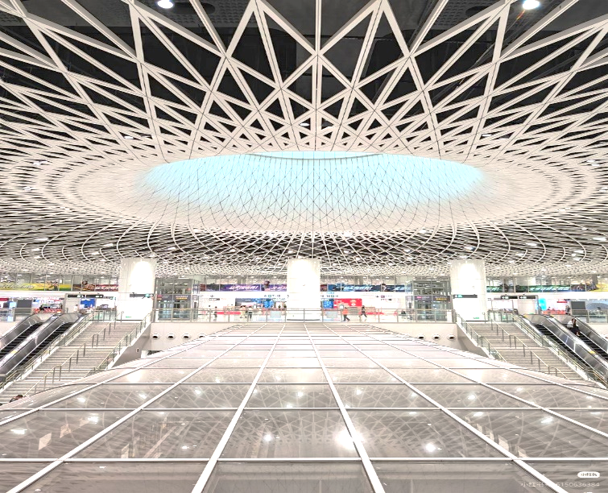
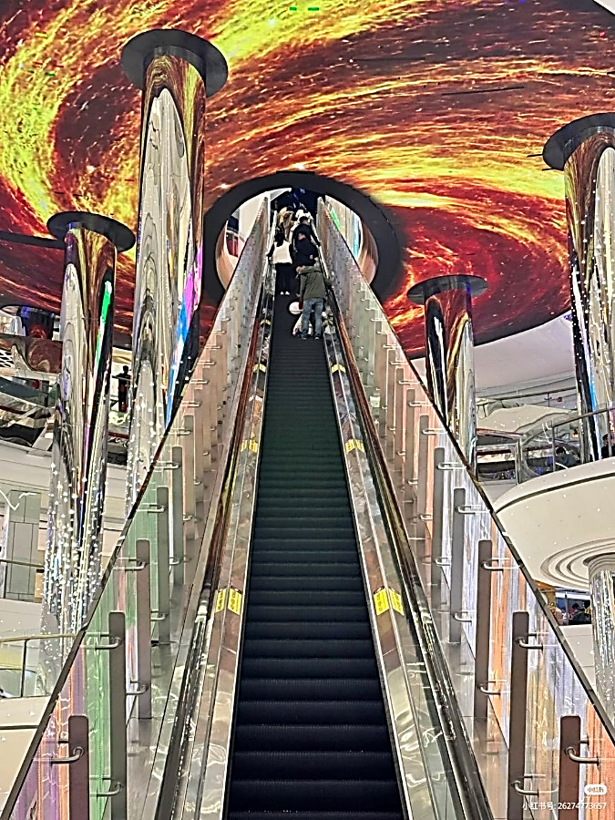
นำท่านเดินทางสู่ LONGGANG WANDA PLAZAเป็นศูนย์การค้าและแหล่งไลฟ์สไตล์ขนาดใหญ่ที่ตั้งอยู่ในเขตหลงกั่งของเมืองเซินเจิ้นถูกพัฒนาโดยบริษัทอสังหาริมทรัพย์ชื่อดังของจีนคือ Wanda Group ซึ่งเป็นผู้พัฒนาศูนย์การค้าและโครงการขนาดใหญ่ทั่วประเทศจีนภายในศูนย์การค้า มีทั้งร้านค้าแบรนด์ต่าง ๆ ร้านอาหาร คาเฟ่ โรงภาพยนตร์ และโซนความบันเทิงมากมาย ทำให้ที่นี่เป็นศูนย์รวมการช้อปปิ้งและพักผ่อนของชาวเมืองในย่านหลงกั่ง ไม่ว่าจะเป็นการเลือกซื้อสินค้าแฟชั่น ของใช้ และของที่ระลึก รวมถึงลิ้มลองอาหารจีนและอาหารนานาชาติ
.....ได้เวลาสมควรนำท่านเดินทางไปยังสนามบินเซินเจิ้น
22.55 น. ออกเดินทางกลับโดยเที่ยวบินที่ CZ 8157 บริการอาหารและเครื่องดื่ม
01.40 น. เดินทางถึงสนามบินสุวรรณภูมิ กรุงเทพฯโดยสวัสดิภาพและความประทับใจ

************************************************

เซินเจิ้น 5 วัน 3 คืน
CHINA SOUTHERN AIRLINE (CZ)

